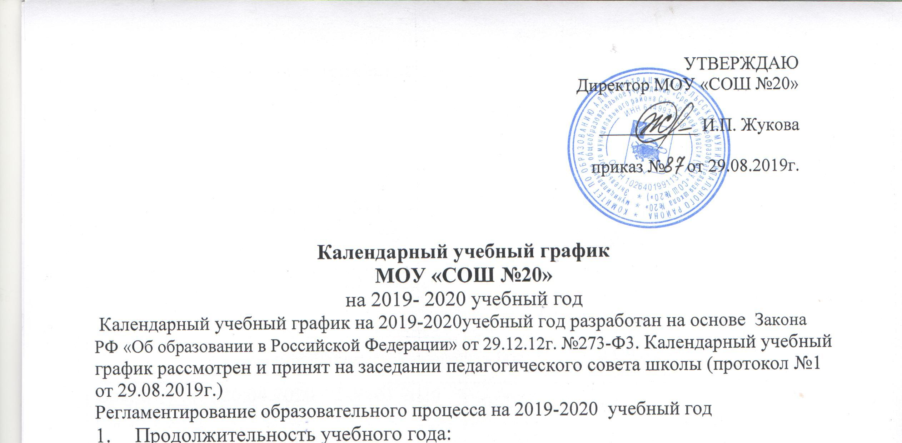
 | 1-е классы | 2-4-е, классы | 5-8,10-е классы | 9-е  классы | 11-е  классы | Начало учебного года (дата) | Окончание учебного года (дата)
33 учебные недели | + |  |  |  |  | 01.09.2019 | 25.05.2020
34 учебные недели |  | + |  |  |  | 01.09.2019 | 25.05.2020
35 учебных недель |  |  | + |  |  | 01.09.2019 | 30.05.2020
34 учебных  недель |  |  |  | + |  | 01.09.2019 | 25.05.2020
34 учебных недель |  |  |  |  | + | 01.09.2019 | 25.05.2020

- Продолжительность триместра, каникул:
Четверть (триместр) | Начало (дата) | Окончание (дата) | Кол-во учебных недель | Сроки каникул | Кол-во каникулярных дней
I | 01.09.2019 | 30.11.2019 | 11 | 28.10.19 – 10.11.19 | 14
II | 01.12.2019 | 29.02.2020 | 11
III | 01.03.2020 | 30.05.2020 | 10 | 16.03.20– 31.03.20 | 16
Сроки промежуточной  аттестации | 20.04.2020 | 20.05.2020
Сроки государственной итоговой аттестации | 26.05.2020 | 30.06.2020
ИТОГО | 01.09.2019 | 30.05.2020 | 32 |  | 30
Летние каникулы: 31.05.2020 - 31.08.2020
Дополнительные каникулы для учащихся 1 классов 17 по 23 февраля 2020 года.
- Продолжительность учебной недели:
 | 1-4 классы | 5-11 классы
5 дневная учебная неделя | +
6 дневная учебная неделя |  | +
- Продолжительность занятий и перерывов: уроков - 6; перемен: 5.
1-я смена |  | 2-я смена
1 класс (сентябрь -октябрь)  1 урок: с 8.00 по 8.35  10 минут  2 урок: с 8.45 по 9.20  динамическая пауза: 40  3 урок: с 10.00 по 10.35 | 4, 5, 8, 9, 10, 11 классы | 2-3, 6, 7
 | 1 урок: с 8.00 по 8.45  10 минут  2 урок: с 8.55 по 9.40  20 минут  3 урок: с 10.00 по 10.45  20 минут  4 урок: с 11.05 по 11.50  10 минут  5 урок: 12.00 по 12.45  10 минут  6 урок: 12.55 по 13.40 | 1 урок: с 13.45 по 14.30  10 минут  2 урок: с 14.40 по 15.25  10 минут  3 урок: с 15.35 по 16.20  10 минут  4 урок: с 16.30 по 17.15  10 минут  5 урок: с 17.25 по 18.10  10 минут  6 урок: с 18.20 по 19.05
1 класс (ноябрь – декабрь)
1 урок: с 8.00 по 8.35
10 минут
2 урок: с 8.45 по 9.20
динамическая пауза: 40
3 урок: с 10.00 по 10.35
4 урок: с 10.55 по 11.30
1 класс II полугодие
1 урок: с 8.00 по 8.40
10 минут
2 урок: с 8.50 по 9.30
Динамическая пауза: 40
3 урок: с 10.10 по 10.50
20 минут
4 урок: с 11.10 по 11.50
Начало занятий внеурочной деятельности:  1 классы сентябрь – октябрь 11.20 – 12.05  Ноябрь – декабрь до 13.00  II полугодие до 20.00 |  | Занятий неаудиторной занятости: 10, 11 классы – 14.00  Окончание занятий внеурочной деятельности:  4,5,8, 9 классы- 20.00
Занятий внеурочной деятельности:  2, 3 и 6, 7 классы до 20.00 |  | Окончание занятий неаудиторной занятости: 20.00
Занятий неаудиторной занятости  2,3 и 6, 7 классы до 20.00 |  | Окончание занятий неаудиторной занятости: 20.00
Начало работы ГПД 2 смена (2-3 классы): 7.45
Окончание работы ГПД 2 смена (2-3 классы): 13.45

5.Промежуточная аттестация
Промежуточная аттестация начального общего образования 1-4 классы с 20.04.20 по 20.05.20

Класс | Предмет | Сроки проведения
2 | Русский язык | 1,2 триместры; год
2 | Математика | 1,2 триместры; год
2 | Литературное чтение | 1 триместр; год
3 | Русский язык | 1,2 триместры; год
3 | Математика | 1,2 триместры; год
3 | Литературное чтение | 1 триместр; год
4 | Русский язык | 1,2 триместры; год
4 | Математика | 1,2 триместры; год
4 | Литературное чтение | 1 триместр; год
4 | Окружающий мир | 1 триместр; год
Класс | Предмет | Сроки проведения
2 | Русский язык | 1,2 триместры; год

Промежуточная аттестация основного общего образования 5-8 классы с 20.04.20 по 20.05.20

Класс | Предмет | Сроки проведения
5 | Русский язык | 1 и 2 триместры, год
5 | Математика | 1 и 2 триместры, год
5 | Внеурочная деятельность | Учебный год
5 | Английский язык | 1 триместр, год
6 | Русский язык | 1 и 2 триместры, год
6 | Математика | 1 и 2 триместры, год
6 | Внеурочная деятельность | Учебный год
6 | Биология | 1 триместр, год
7 | Русский язык | 1 и 2 триместры, год
7 | Математика | 1 и 2 триместры, год
7 | Внеурочная деятельность | Учебный год
7 | География | 1 триместр, год

Промежуточная аттестация основного общего образования 9 классы с 20.04.20 по 20.05.20

Класс | Предмет | Сроки проведения
9 | Русский язык | 1 и 2 триместры, год
9 | Математика | 1 и 2 триместры, год
9 | Предмет по выбору ученика (ГИА) | 1 триместр, год
9 | Предмет по выбору ученика (ГИА) | 1 триместр, год
Класс | Предмет | Сроки проведения
9 | Русский язык | 1 и 2 триместры, год
9 | Математика | 1 и 2 триместры, год

Промежуточная аттестация среднего общего образования 10-11 классы с 20.04.20 по 20.05.20

Класс | Предмет | Сроки проведения
10 | Русский язык | 1 триместр
10 | Русский язык | 2 триместр и год
10 | Математика | 1 и 2 триместры, год
10 | Обществознание | 1 триместр
10 | Информатика | 1 триместр
10 | Химия | 1 триместр
10 | Биология | 1 триместр
10 | Предмет по выбору на ЕГЭ | 2 триместр и год
11 | Русский язык | 1 и 2 триместры, год
11 | Математика | 1 и 2 триместры, год
11(соц-экон) | Обществознание | 1 триместр, год
6. Дополнительные дни отдыха, связанные с государственными праздниками:
4 ноября – День независимости
1 января – Новый год
7 января Рождество
23 февраля – «День защитника Отечества»
8 марта – «Международный женский день»
28 апреля – «Радоница»
1мая – «День весны и труда»
9 мая – «День Победы»

7. Форма обучения в 2019-2020 учебном году - очная, заочная, в том числе в индивидуальной форме - по состоянию здоровья обучающихся.


